

**ПРЕСС-РЕЛИЗ**

20.08.2024

**Для размещения в социальных сетях Управления**

**В какие сроки возможно осуществить государственную регистрацию ДДУ?**

В Росреестр поступил вопрос: в связи с переездом из другого региона мы собираемся приобрести квартиру в строящемся доме, заключить договор долевого участия (далее – ДДУ) в г. Барнауле, при этом нет возможности долго ждать регистрации договора в Росреестре. В какие сроки возможно осуществить государственную регистрацию договора долевого участия?

Отвечает Управление Росреестра по Алтайскому краю:

Согласно Закона о регистрации срок государственной регистрации договоров долевого участия от 3 до 7 рабочих дней в зависимости от способа подачи документов.

Вместе с тем хотим обратить Ваше внимание, что с 1 июня 2023 в Управлении Росреестра по Алтайскому краю внедрен и успешно функционирует пилотный проект по регистрации договоров долевого участия, поступивших в электронном виде, за 1 час.

Таким образом, при отсутствии в документах, поступающих для целей осуществления государственной регистрации ДДУ, замечаний, являющихся основание для приостановления, государственная регистрация будет осуществлена в кротчайшие сроки.

Справочно Росреестр информирует: в Государственной Думе Федерального Собрания Российской Федерации на рассмотрении находится законопроект № 633966-8 от 25.05.2024 об исключении возможности предоставления в Росреестр документов в бумажном виде в целях осуществления государственной регистрации, для таких категорий заявителей как:

- застройщики,

- банки,

- юридические лица.

В случае принятия данного закона с 01.03.2025 года для вышеуказанных лиц предоставление документов в Росреестр в целях осуществления учетно-регистрационных действий предусмотрено исключительно в электронном виде.

Управление напоминает, что в целях развития цифровизации электронных услуг в сфере недвижимости на территории Алтайского края в настоящее время действуют пилотные проекты: «Школа электронных услуг», «Ипотека за 24 часа», «Регистрация ДДУ за 60 минут», «Электронная регистрация в агентствах недвижимости».

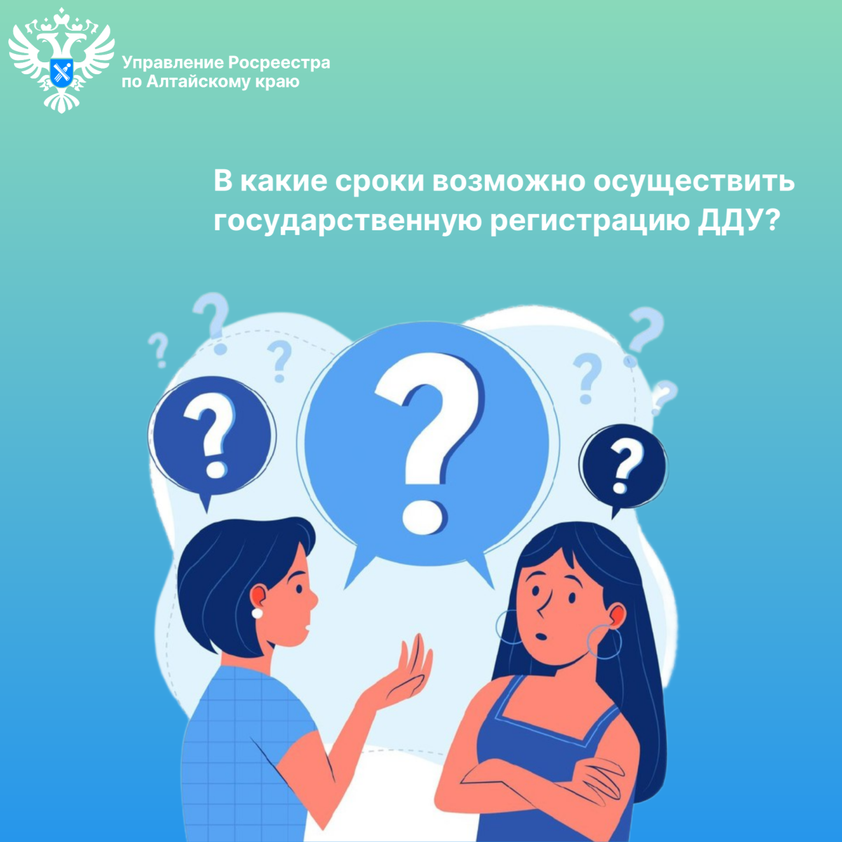

**Об Управлении Росреестра по Алтайскому краю**

Управление Федеральной службы государственной регистрации, кадастра и картографии по Алтайскому краю (Управление Росреестра по Алтайскому краю) является территориальным органом Федеральной службы государственной регистрации, кадастра и картографии (Росреестр), осуществляющим функции по государственной регистрации прав на недвижимое имущество и сделок с ним, по оказанию государственных услуг в сфере осуществления государственного кадастрового учета недвижимого имущества, землеустройства, государственного мониторинга земель, государственной кадастровой оценке, геодезии и картографии. Выполняет функции по организации единой системы государственного кадастрового учета и государственной регистрации прав на недвижимое имущество, инфраструктуры пространственных данных РФ. Ведомство осуществляет федеральный государственный надзор в области геодезии и картографии, государственный земельный надзор, государственный надзор за деятельностью саморегулируемых организаций кадастровых инженеров, оценщиков и арбитражных управляющих. Подведомственное учреждение Управления - филиал ППК «Роскадастра» по Алтайскому краю. Руководитель Управления, главный регистратор Алтайского края – Юрий Викторович Калашников.

**Контакты для СМИ**

Пресс-секретарь Управления Росреестра по Алтайскому краю  
Бучнева Анжелика Анатольевна 8 (3852) 29 17 44, 5097

[22press_rosreestr@mail.ru](mailto:22press_rosreestr@mail.ru) 656002, Барнаул, ул. Советская, д. 16

Сайт Росреестра: [www.rosreestr.gov.ru](http://www.rosreestr.gov.ru)  
Яндекс-Дзен: <https://dzen.ru/id/6392ad9bbc8b8d2fd42961a7>

ВКонтакте: <https://vk.com/rosreestr_altaiskii_krai>   
Телеграм-канал: https://web.telegram.org/k/#@rosreestr_altaiskii_krai

Одноклассники: <https://ok.ru/rosreestr22alt.krai>